

Gmina Kobierzyce

RAPORT Z REALIZACJI

PROGRAMU OCHRONY ŚRODOWISKA

GMINY KOBIERZYCE

(W LATACH 2007-2008)

Kobierzyce, marzec 2009
Spis treści
1. Wprowadzenie 3
2. Tendencje rozwojowe w gminie w latach 2007-2008 4
3. Zmiany stanu środowiska w latach 2007-2008 6
3.1. Jakość wód 6
3.1.1. Wody powierzchniowe 6
3.1.2. Wody podziemne 8
3.2. Ocena jakości powietrza 9
3.3. Klimat akustyczny 12
3.4. Gleby 14
3.5. Tereny chronione i obszary Natura 2000 15
4. Wydatki poniesione przez Gminę Kobierzyce na realizację zadań proekologicznych w latach 2007-2008 17
5. Stan i ocena wykonania zadań wynikających z gminnego programu ochrony środowiska 17
5.1. Ochrona gleb 17
5.2. Ochrona zasobów kopalin 18
5.3. Ochrona przyrody i krajobrazu 18
5.4. Ochrona wód powierzchniowych i podziemnych 19
5.5. Ochrona powietrza 20
5.6. Ochrona środowiska przed hałasem 21
5.7. Edukacja ekologiczna 21
5.8. Monitoring środowiska 21
6. Podsumowanie i wnioski 22

Wprowadzenie

Ochrona środowiska staje się jednym z najważniejszych zadań, przed którymi stoi współczesna cywilizacja. Życie w zgodzie ze środowiskiem wymaga podejmowania skutecznych działań pod budowanych gruntowną wiedzą o otaczającej nas przyrodzie i relacjach między nią, a rożnymi formami aktywności człowieka.

Ustawa z dnia 27 kwietnia 2001 r. Prawo ochrony środowiska (tekst jednolity Dz. U. Nr 25 z 2008 r. poz. 150) w celu realizacji polityki ekologicznej państwa nałożyła na wszystkie szczeble administracji samorządowej obowiązek opracowania Programów Ochrony Środowiska. Ponieważ politykę ekologiczną państwa przyjmuje się na 4 lata, programy ochrony środowiska niższego szczebla mają być z nią zgodne, zatem aktualizację programów należy również powtarzać co 4 lata.

Program Ochrony Środowiska Gminy Kobierzyce został uchwalony przez Radę Gminy Kobierzyce w dniu 3 listopada 2004 r. (uchwała nr XXXIII/412/04).

W Programie Ochrony Środowiska Gminy Kobierzyce sformułowano następujące cele nadrzędne:
- zachowanie oraz odtworzenie rodzimego bogactwa przyrodniczego i walorów krajobrazowych,
- ochrona zasobów i poprawa jakości wód podziemnych, racjonalne użytkowanie kopalin, gleb i powierzchni ziemi,
- ochrona zasobów wód powierzchniowych, poprawa ich jakości i zapobieganie zanieczyszczeniu,
- poprawa stanu czystości terenów zapobieganie zanieczyszczeniu powierzchni ziemi,
- poprawa jakości powietrza atmosferycznego,
- zmniejszenie dyskomfortu pracy i zamieszkania na terenach zurbanizowanych,
- ograniczenie ryzyka wystąpienia poważnej awarii dla środowiska bądź życia lub zdrowia ludzi oraz sprawne usuwanie ich skutków,
- wzrost wiedzy o stanie środowiska naturalnego, jego zagrożeniach oraz sposobach przeciwdziałania zagrożeniom,
- wzrost świadomości ekologicznej mieszkańców oraz poprawa komunikacji społecznej w zakresie ochrony i racjonalnego wykorzystania zasobów naturalnych województwa.

Zgodnie z wymaganiami ustawy Prawo ochrony środowiska, co dwa lata organ wykonawczy gminy sporządza raport z realizacji programu, który następnie przedstawia Radzie Gminy.

Pierwszy Raport z realizacji Programu Ochrony Środowiska Gminy Kobierzyce w latach 2004-2006 przedstawiono Radzie Gminy Kobierzyce podczas sesji Rady w dniu 20 marca 2007 r.

Ustawa Prawo ochrony środowiska oraz akty wykonawcze do niej nie określają wymagań dotyczących formy i struktury raportu z realizacji programu ochrony W Programie Ochrony Środowiska Gminy Kobierzyce nie przedstawiono kryteriów oceny jego realizacji.

Niniejszy raport nawiązuje do Programu Ochrony Środowiska Gminy Kobierzyce oraz do pierwszego raportu i zawiera:
- opis stanu środowiska w Gminie Kobierzyce,
- stan i ocenę wykonania zadań wynikających z harmonogramu realizacji Programu
Ochrony Środowiska Gminy Kobierzyce,
- finansowanie ochrony środowiska,
- podsumowanie i wnioski końcowe.

Niniejszy dokument stanowi raport z realizacji programu ochrony środowiska w latach 2007-2008 i został opracowany przez zespół Wameco S.C. na podstawie umowy z Gminą Kobierzyce z dnia 20 marca 2009 r. Nr RBPPiZN.UP-0007/2009.

2. Tendencje rozwojowe w gminie w latach 2007-2008

Na terenie gminy znajdują się 33 wsie zgrupowane w 31 sołectwach. Populacja Gminy liczy 14 485 mieszkańców (dane Urzędu Gminy Kobierzyce – stan na dzień 31.12.2008r.).
Liczba mieszkańców Gminy wzrasta od 1995r. a utrzymujący się trend wynika z migracji ludności Wrocławia i osiedlaniu się na terenach podmiejskich. W „Studium uwarunkowań i kierunków zagospodarowania przestrzennego Gminy Kobierzyce” prognozuje się wzrost liczby mieszkańców do 2010 r. do około 16 tys.

Wzrost liczby populacji w ciągu ostatnich kilku latach w Gminie Kobierzyce dotyczył głównie miejscowości położonych w rejonie „Węzła Bielańskiego” oraz wzdłuż dróg krajowych nr 35 i 8. Największy wzrost liczby mieszkańców nastąpił w miejscowościach Wysoka, Bielany Wrocławskie co wynika z powstawania tam nowych osiedli mieszkaniowych.

Z danych statystycznych Urzędu Gminy Kobierzyce wynika, że w Gminie występuje tendencja wzrostowa jeżeli chodzi o liczbę podmiotów, które zarejestrowały działalność na jej obszarze: w 2006r. - 1283 podmioty, w roku 2007 - 1411 podmioty a w 2008 – 1463. W 2008 r. zarejestrowano 193 nowe podmioty gospodarcze natomiast z rejestru wykreślono 102 podmioty.

Tabela 1. Liczba podmiotów gospodarczych w wybranych sekcjach PKD w Gminie Kobierzyce w 2007 roku
Sekcja PKD | 2007
Handel i naprawy | 391
Obsługa nieruchomości  i firm | 290
Budownictwo | 139
Przemysł | 117
Transport, gospodarka magazynowa i łączność | 111
Edukacja | 47
Ochrona zdrowia i pomoc społeczna | 58
Rolnictwo, łowiectwo i leśnictwo | 50

W latach 2007 – 2008 na terenie TSSE Podstrefa Wrocław – Kobierzyce działalność rozpoczęły następujące firmy:
  - Toshiba Television Central Europe (produkcja telewizorów LCD)
  - Posco PWPC (cięcie i gięcie blach stalowych)
  - Tae Sung Polska (produkcja elementów z tworzyw sztucznych dla przemysłu elektronicznego)
  - Alma Polska Wrocław (produkcja elementów z tworzyw sztucznych dla przemysłu elektronicznego)
  - Chung Hong Electronics (produkcja podzespołów elektronicznych)
  - UPM Raflatac (produkcja samoprzylepnych laminatów etykietowych)
  - Samwha Poland (produkcja podzespołów elektronicznych)

Na rozwój szeroko pojętej przedsiębiorczości miały wpływ intensywne działania proinwestycyjne prowadzone przez Gminę m.in. 170 - uchwalonych i sporządzanych miejscowych planów zagospodarowania przestrzennego którymi objęto także duże kompleksy terenów jeszcze nie zainwestowanych, a przeznaczonych pod aktywność gospodarczą:
- ok. 190 ha w Parku Technologiczno-Przemysłowym „Biskupice Podgórne”, na którego terenie znajduje się Tarnobrzeska Specjalna Strefa Ekonomiczna „WISŁO-SAN” Podstrefa Wrocław-Kobierzyce,
- ok. 160 ha w Regionalnej Strefie Rozwoju Przedsiębiorczości „Węzeł Bielański”,
- ok. 200 ha w Regionalnej Strefie Rozwoju Przedsiębiorczości „Domasław-Magnice”,
- ok. 50 ha w Regionalnej Strefie Rozwoju Przedsiębiorczości „Węzeł Wierzbicki”.

3. Zmiany stanu środowiska w latach 2007-2008

Jakość wód

Wody powierzchniowe

Na terenie Gminy Kobierzyce istnieje sieć rzeczna, która obejmuje cześć dorzecza Ślęzy i fragment Bystrzycy (rejon wsi Solna i Pustków Żurawski). Rzeka Ślęza będąca lewobrzeżnym dopływem Odry płynie w części północnej i południowej Gminy.
W ramach monitoringu prowadzonego przez WIOŚ rzeka Ślęza badana była w 2007 r. w punkcie ujściowym do Odry oraz poniżej ujścia Małej Ślęzy, km 36,8. Zadano też jakość wód na mniejszych dopływach Żórawce i Kasinie.

Ślęza na ujściu do Odry charakteryzowała się IV klasą jakości i jej stan, z niewielkimi zmianami, utrzymuje się od wielu lat. Mimo znacznie obniżenia poziomu zanieczyszczeń biogennych w porównaniu do lat dziewięćdziesiątych w dalszym ciągu stwierdzono wysokie wartości tych zanieczyszczeń. W rzece Małej Ślęzie trzy parametry- azotany, fosfor ogólny i substancje rozpuszczone przekraczają IV klasę jakości wód. Wody Kasiny były bardzo złej jakości. Zdecydowana większość parametrów przekroczyła IV i V klasę jakości wód powierzchniowych, przy stosunkowo wysokich wartościach maksymalnych BZT₅, azotanów, związków fosforu i przewodności. Jakość tych ścieków wskazuje o dopływie do rzeki niedostatecznie oczyszczonych ścieków komunalnych.

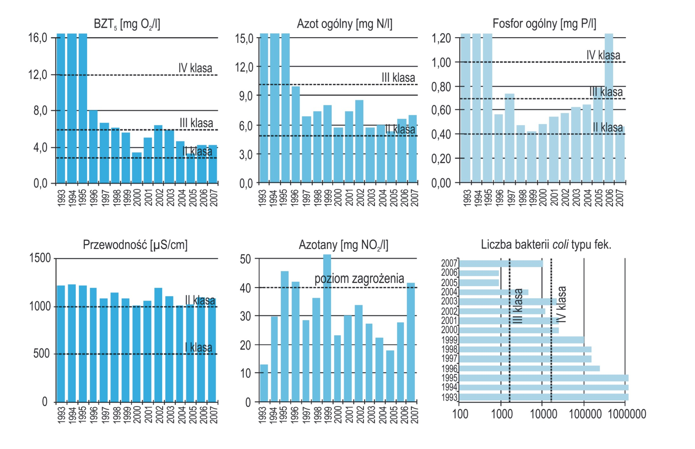
Rysunek 1 Trendy zmian wybranych wskaźników zanieczyszczenie w rzece Ślęzie na ujściu do Odry (km 2,4) w latach 1993-2007, źródło Raport o stanie środowiska województwa dolnośląskiego w 2007 r. WIOŚ Wrocław

Od 2006 r. wody w rzece Kasina badane są na zlecenie Gm. Kobierzyce. Celem tych badań była ocena jakości wód w rzece powyżej i poniżej terenu inwestycji LG.
W pierwszym roku zbadano jakość wód w 4 próbach (dwóch powyżej terenu LG oraz dwóch poniżej inwestycji LG) i analizowano zawartość metali ciężkich (m.in. miedź, nikiel, cynk, rtęć, kadm, ołów, chrom), sumę wielopierścieniowych węglowodorów aromatycznych (WWA), przewodność elektrolityczną właściwą i odczyn (pH). Lokalizację punktów poboru prób przedstawiona na rysunku 2.
W latach 2007 i 2008 kontynuowano monitoring jakości wód w rzece Kasina zawężając ilość punktów poboru prób do dwóch. Wody badano dwukrotnie w trakcie każdego roku. Do oceny jakości wód przyjęto klasyfikację wg Ministra Środowiska z dnia 11 lutego 2004 r. w sprawie klasyfikacji dla prezentowania stanu wód powierzchniowych i podziemnych, sposobu prowadzenia monitoringu oraz sposobu interpretacji wyników i prezentacji tych wód (Dz. U. nr 32 z 2004 r. poz. 284). Z dniem 1 stycznia 2005 r. rozporządzenie to straciło moc, jednak do interpretacji jakości wód powierzchniowych do chwili obecnej nie wprowadzono nowej kwalifikacji jakości wód.

Tabela 2 Skład chemiczny wód rzeki Kasina w latach 2006-2008 dla wartości średnich i max., mg/dm³
 | min. | pH | SiO₂ | Na⁺ | K⁺ | Ca⁺² | Mg⁻² | Cι | SO₄⁻² | HCO₃⁻ | NO₃⁻
Śr. 2007 | 684,3 | 7,1 | 9,8 | 32,7 | 6,7 | 118,5 | 26,9 | 84,5 | 132,9 | 255,8 | 14,1
Śr.2008 | 785,8 | 6,9 | 6,0 | 35,2 | 3,3 | 130,0 | 41,4 | 104,9 | 136,8 | 311,3 | 12,6
Max. 2006 | 845,1 | 7,7 | 8,7 | 26,9 | 12,7 | 170,7 | 26,2 | 129,3 | 168,8 | 309,0 | 114,0
Max. 2007 | 954,9 | 7,4 | 14,1 | 37,4 | 12,7 | 184,7 | 45,5 | 140,0 | 266,3 | 357,0 | 33,0
Max. 2008 | 1389,4 | 7,3 | 12,9 | 52,1 | 5,7 | 222,0 | 99,7 | 214,5 | 238,0 | 595,0 | 31,0

Tabela 3 Punkty pomiarowe z klasyfikacją jakości wód powierzchniowych (rzeka Kasina)
rok | I klasa | Wskaźniki w klasie II | Wskaźniki w klasie III | Wskaźniki w klasie IV | Wskaźniki w klasie V
2006 | I | SO₄, Ca, Mg | Ca, NO₃, SO₄ | - | -
2007 | I | Ca, NO₃, Cl, Mg | Ca, PO₄, Min | NO₃, SO₄, Min | -
2008 | I | Cl, Mg, SO₄ | Ca | PO₄, NO₃ | Min

Tabela 4 Punkty pomiarowe z klasyfikacją wód powierzchniowych na zawartość metali, w tym metali ciężkich (rzeka Kasina)
rok | I klasa | Wskaźniki w klasie II | Wskaźniki w klasie III | Wskaźniki w klasie IV | Wskaźniki w klasie V
2007 | I | Ni, Cu, Fe | As, Ba | - | -
2008 | I | Ni, Fe | Ba | - | -

Zawartość WWA (jako wskaźnika zanieczyszczeń przemysłowych) w badanych próbach generalnie wynosiła poniżej progu oznaczalności, tylko w próbce z października 2007 r. w 1 próbie odnotowano zawartość WWA w ilości 0,341 µg/m³, co stawiło badane wody w IV klasie jakości. Jednak była to sytuacja anomalna która nie powtórzyła się w kolejnych 2 seriach pomiarowych.

Prowadzony od 3 lat monitoring jakości wód powierzchniowych na rzece Kasina w punktach powyżej i poniżej inwestycji LG nie wykazuje niepokojących zmian i pogarszania jakości wód w tych rzece.

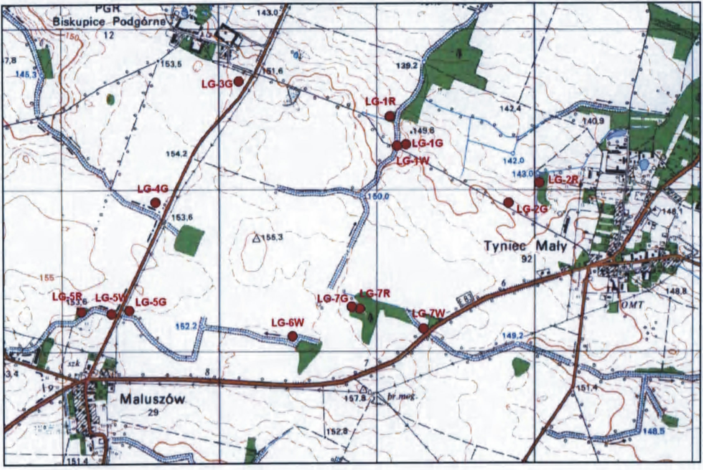
Rysunek 2 Lokalizacja miejsc poboru prób wokół inwestycji LG

3.1.2. Wody podziemne

Gmina Kobierzyce leży w obrębie Niecki Wrocławskiej, co decyduje w głównej mierze o zasobności tego obszaru w wodę. Niecka Wrocławska jest bogata w zasoby wodne, ale jest intensywnie eksploatowana przez duże aglomeracje miejskie oraz zakłady przemysłowe.

W 2007r. WIOŚ przeprowadził badania jakości wód podziemnych wokół składowisk odpadów w powiecie wrocławskim. Badane wody charakteryzowały się zróżnicowaną jakością od wód dobrej jakości (klasa II) do wód złej jakości (klasa V).

Tabela 5 Jakość wód podziemnych na terenie powiatu wrocławskiego, źródło Raport o stanie środowiska województwa dolnośląskiego w 2007 r. WIOŚ Wrocław

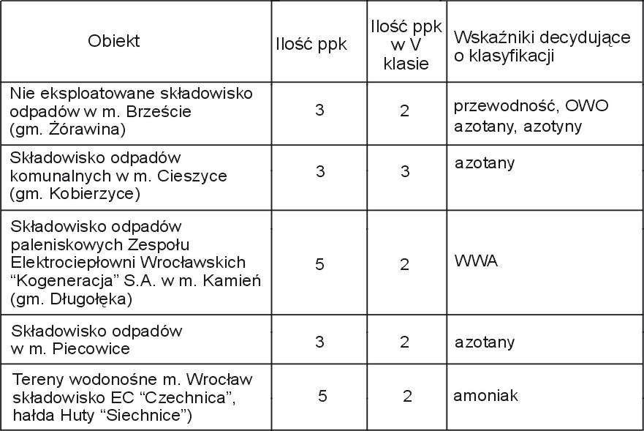

3.2. Ocena jakości powietrza

Zgodnie z dyrektywami Unii Europejskiej i polskim Prawem ochrony środowiska, głównym celem działań w zakresie ochrony powietrza jest utrzymanie jakości powietrza w regionach gdzie jest ona dobra i jej poprawa w pozostałych rejonach.
Wymaga to prowadzenia stałego monitoringu jakości powietrza na terenie całego kraju.
Oceny dokonuje się z uwzględnieniem dwóch grup kryteriów:
- ustanowionych ze względu na ochronę zdrowia ludzi,
- ustanowionych ze względu na ochronę roślin.

Oceny jakości powietrza i wynikające z nich działania odnoszone są do jednostek terytorialnych nazwanych strefami obejmujących obszar całego kraju.
Podział kraju na strefy został wprowadzony Rozporządzeniem Ministra Środowiska z dnia 6 marca 2008 r. w sprawie stref, w których dokonuje się oceny jakości powietrza (Dz.U. Nr 52 z 2008r. poz. 310).

Dla celów oceny pod kątem zawartości dwutlenku siarki, dwutlenku azotu, tlenków azotu, tlenku węgla, benzenu, pyłu zawieszonego PM10, ołowiu, arsenu, kadmu, niklu i benzo(a)piranu strefę stanowi:
- aglomeracja o liczbie mieszkańców powyżej 250 tys.,
- obszar jednego lub więcej powiatów położonych na obszarze tego samego województwa nie wchodzący w skład aglomeracji.
Gminę Kobierzyce włączono do obszaru średzko-wrocławskiego obejmującego gminy pow. średzkiego, wołowskiego i wrocławskiego o pow. 2497 km², zamieszkującego 201 479, obszarowi nadano kod: PL.02.16.z.03.

Dla celów oceny jakości powietrza pod względem zawartości ozonu strefę stanowi:
- aglomeracja o liczbie mieszkańców powyżej 250 tys.,
- pozostały obszar województwa nie wchodzący w skład aglomeracji (strefa dolnośląska).

W ramach monitoringu jakości środowiska prowadzonego przez WIOŚ w 2007 r. pomiary zanieczyszczenia powietrza metodą pasywną prowadzone były na obszarze średzko-wrocławskim. Mierzono poziom dwutlenku siarki i dwutlenku azotu.
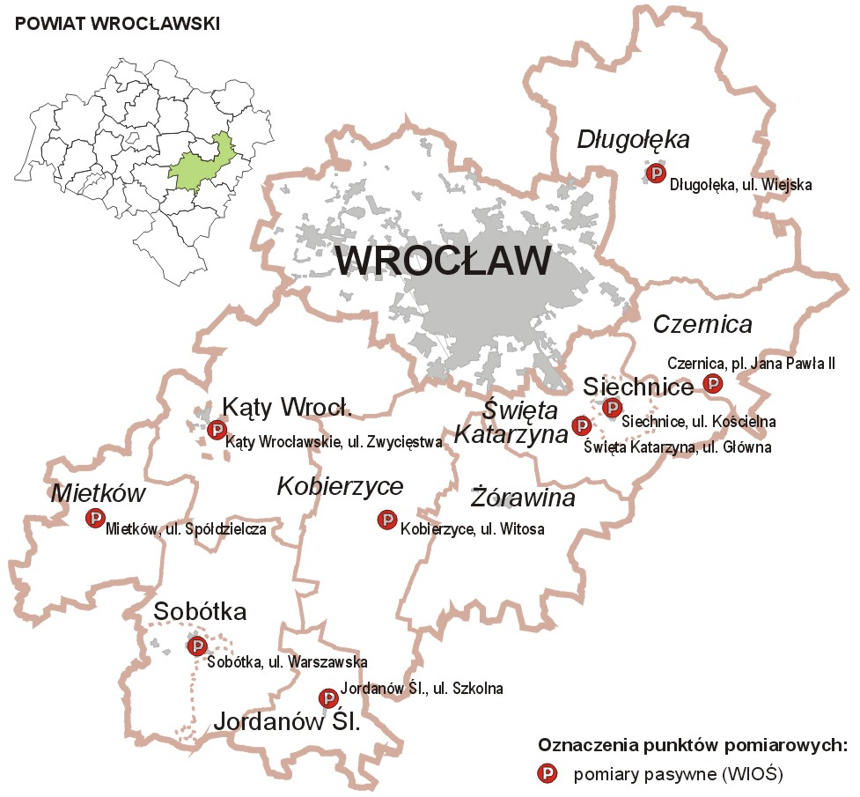

Rysunek 3 Lokalizacja pkt. monitoringu powietrza na terenie powiatu wrocławskiego, źródło Raport o stanie środowiska województwa dolnośląskiego w 2007 r. WIOŚ Wrocław

Dwutlenek siarki
Wyniki pomiarów zawartości dwutlenku siarki w powietrzu w strefie średzko-wrocławskiej wykazały, iż w gminie Kobierzyce odnotowano najwyższy poziom zanieczyszczenia powietrza dwutlenkiem siarki zarówno w sezonie grzewczym jak i poza nim. Wysoki poziom tego zanieczyszczenia na tle obszaru średzko-wrocławskiego jest znacznie niższy od dopuszczalnego stężenia tego zanieczyszczenia w powietrzu wynoszącego 125 µg/m³.

Tabela 6 Wyniki pomiarów wskaźnikowych dwutlenku siarki w obszarze średzko-wrocławskim w 2007 r.
Stanowisko pomiarowe | śr. roczna | śr. w sezonie grzewczym | śr. w sezonie pozagrzewa. | komp. serii pomiarowej
Stanowisko pomiarowe | µg/m³ | µg/m³ | µg/m³ | %
Środa Śl. ul. Mleczarska | 11,1 | 19,8 | 0,7 | 92
Kostomłoty, Rynek | 7,7 | 13,3 | 2,0 | 100
Udanin | 6,2 | 11,2 | 1,3 | 100
Malczyce, ul. 1 Maja | 5,9 | 10,8 | 1,1 | 100
Miękinia, ul. Osiedlowa | 7,3 | 13,3 | 1,4 | 100
Wołów, ul. Komuny Paryskiej | 8,0 | 13,9 | 2,2 | 100
Wińsko, ul. Mickiewicza | 5,7 | 9,6 | 1,9 | 100
Brzeg Dolny, ul. Warzyńska | 4,2 | 6,1 | 2,3 | 100
Brzeg Dolny, ul. Słowackiego | 5,2 | 8,6 | 1,9 | 100
Czernica, pl. Jana Pawła II | 9,1 | 16,0 | 2,3 | 100
Długołęka, ul. Wiejska | 6,8 | 12,1 | 1,6 | 100
Jordanów Śl., ul. Szkolna | 5,2 | 9,2 | 1,2 | 100
Kąty Wr., ul. Zwycięska | 5,7 | 10,3 | 1,1 | 100
Kobierzyce ul. Witosa | 12,8 | 23,4 | 2,3 | 100
Mietków, ul. Spółdzielcza | 3,6 | 6,4 | 0,7 | 100
Siechnice, ul. Kościelna | 6,5 | 10,2 | 2,8 | 100
Sobótka, ul. Warszawska | 8,8 | 15,3 | 2,2 | 100
Św. Katarzyna, ul. Główna | 4,3 | 7,4 | 1,1 | 100

Dwutlenek azotu
Wyniki pomiarów zawartości dwutlenku azotu w powietrzu w strefie średzko-wrocławskiej wykazały, iż w gminie Kobierzyce odnotowano wyższy od średniego poziomu zanieczyszczenia powietrza dwutlenkiem azotu zarówno w sezonie grzewczym jak i poza nim. W żadnym punkcie pomiarowym nie przekroczono dopuszczalnego poziomu dwutlenku azotu w powietrzu.

Tabela 7 Wyniki pomiarów wskaźnikowych dwutlenku azotu w obszarze średzko-wrocławskim w 2007 r.
Stanowisko pomiarowe | śr. roczna | % normy¹⁾ | śr. w sezonie grzewczym | śr. w sezonie pozagrzewa. | komp. serii pomiarowej
Stanowisko pomiarowe | µg/m³ | % | µg/m³ | µg/m³ | %
Środa Śl. ul. Mleczarska | 21,2 | 53 | 25,0 | 16,7 | 92
Kostomłoty, Rynek | 21,9 | 55 | 24,3 | 19,5 | 100
Udanin | 12,7 | 32 | 16,1 | 9,3 | 100
Malczyce, ul. 1 Maja | 15,3 | 38 | 19,2 | 11,5 | 100
Miękinia, ul. Osiedlowa | 14,6 | 37 | 18,6 | 10,7 | 100
Wołów, ul. Komuny Paryskiej | 15,7 | 39,0 | 20,4 | 10,9 | 100
Wińsko, ul. Mickiewicza | 12,6 | 31 | 16,4 | 8,7 | 100
Brzeg Dolny, ul. Warzyńska | 12,9 | 32 | 16,5 | 9,3 | 100
Brzeg Dolny, ul. Słowackiego | 14,5 | 36 | 18,7 | 10,2 | 100
Czernica, pl. Jana Pawła II | 15,9 | 40 | 19,9 | 11,9 | 100
Długołęka, ul. Wiejska | 20,5 | 51 | 24,5 | 16,5 | 100
Jordanów Śl., ul. Szkolna | 13,9 | 35 | 15,9 | 11,9 | 100
Kąty Wr., ul. Zwycięska | 22,0 | 55 | 25,2 | 18,7 | 100
Kobierzyce ul. Witosa | 20,3 | 51 | 23,3 | 17,3 | 100
Mietków, ul. Spółdzielcza | 11,7 | 29 | 15,0 | 8,4 | 100
Siechnice, ul. Kościelna | 16,5 | 41 | 20,2 | 12,8 | 100
Sobótka, ul. Warszawska | 15,2 | 38 | 20,1 | 10,3 | 100
Św. Katarzyna, ul. Główna | 18,1 | 45 | 21,9 | 14,2 | 100
¹⁾ dopuszczalny poziom średnioroczny NO₂=40µg/m³

3.3. Klimat akustyczny

Głównym źródłem hałasu na terenie gminy jest hałas generowany przez pojazdy samochodowe. Najbardziej narażone na ponadnormatywne oddziaływanie są tereny położone w pobliżu dróg krajowych i autostrady A4.

W 2007 r. w ramach monitoringu prowadzonego przez WIOŚ przeprowadzono badanie hałasu na 23 odcinkach dróg położonych na terenie powiatu wrocławskiego w tym 3 odcinki zlokalizowane były na terenie Gminy Kobierzyce.
We wszystkich pkt. pomiarowych na linii pierwszej zabudowy stwierdzony równoważny poziom dźwięku L_{Aeq} w porze dziennej mieścił się w przedziale 58,9 -76,8 dB. Natężenie hałasu przy zabudowie mieszkalnej Gminy Kobierzyce w miejscowościach: Bielany Wrocławskie i Tyniec Mały, w porze dziennej przekraczało wartość 70 dB przyjętą za bardzo uciążliwą. Wysoki poziom dźwięku na granicy terenu chronionego (przy zabudowaniach mieszkalnych) wynika z faktu, iż budynki mieszkalne znajdują się blisko przy krawędzi jezdni.

Tabela 8 Wyniki badań hałasu, źródło: Raport o stanie środowiska województwa dolnośląskiego w 2007 r. WIOŚ Wrocław
Lokalizacja punktu pom. | Natężenie ruchu, poj./h | Natężenie ruchu poj. ciężarowych | L_{Aeq} w odl. 1 m od krawędzi drogi, dB | L_{Aeq} na linii zabudowy, dB
Kobierzyce, ul. Witosa | 185 | 9 | 66,4 | 60,9
Bielany Wr., ul. Wrocławska | 973 | 116 | 82,3 | 76,8
Tyniec Mały | 583 | 70 | 75,9 | 71,4

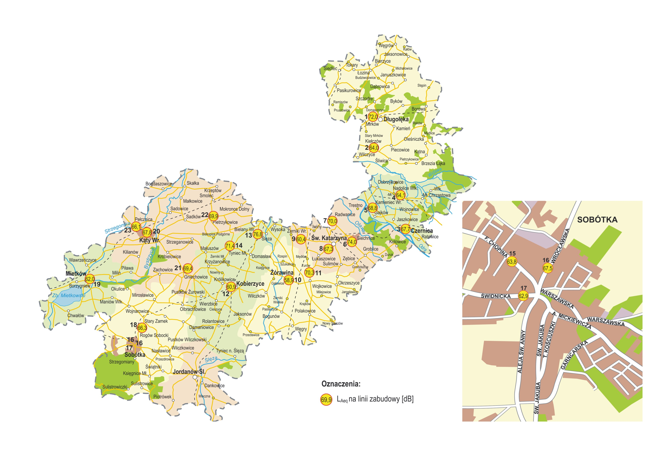
Rysunek 4 Lokalizacja punktów kontrolno-pomiarowych monitoringu hałasu na terenie powiatu wrocławskiego, źródło Raport o stanie środowiska województwa dolnośląskiego w 2007 r. WIOŚ Wrocław

3.4. Gleby

Skład chemiczny gleb w dużym stopniu zależy od czystości powietrza atmosferycznego. Opad globalnych, krajowych i w szczególności lokalnych zanieczyszczeń atmosfery, zawierających określone ilości pierwiastków śladowych, powoduje zanieczyszczenia wierzchnich warstw gleb proporcjonalnie do wielkości lokalnej emisji. W przypadku ognisk przemysłowych strefy znacznie podwyższonych, szkodliwych stężeń występują z reguły w ich bezpośrednim sąsiedztwie. Środowisko glebowe ma przy tym ograniczone możliwości ochronne przed emisją tych zanieczyszczeń. Możliwości te poza tym zmieniają się w miarę upływu czasu i wzrostu ich oddziaływania, dlatego też istotne jest prowadzenie monitoringu jakości gleb.

Od 3 lat Gmina Kobierzyce prowadzi monitoring jakości gleb w obrębie inwestycji LG. Pierwsze badanie wykonane było w październiku 2006 r., próby pobrano z 6 miejsc (na dwóch głębokościach) i zbadano w nich zawartość metali ciężkich (miedź, cynk, kadm ołów) oraz siarczanów, azotanów, mineralizację i pH gleby. W kolejnych latach monitoring był kontynuowany ale ograniczono ilość prób. Lokalizację punktów poboru prób przedstawiona na rysunku 2.

Od 2002 r. obowiązuje rozporządzenie Ministra Środowiska w sprawie standardów jakości gleb oraz standardów jakości ziemi (Dz.U. nr 165 z 2002 r. poz. 1359) określające wartości dopuszczalne stężeń w glebie i ziemi m.in. metali i zanieczyszczeń nieorganicznych, w rozbiciu na trzy grupy gruntów (w tym grupa C – tereny przemysłowe, użytki kopalne, tereny komunikacyjne). Wyniki monitoringu jakości gleb prowadzonego w latach 2006-2008 zestawiono w tabeli 9. W myśl ww. rozporządzenia pomierzone stężenia metali w badanych glebach nie przekraczają wartości dopuszczalnych dla gleb zaliczonych do grupy C.

Tabela 9 Wyniki badań gleb z terenu inwestycji LG w Gm. Kobierzyce, mg/kg s.m.
rok | ozn. | Zn | Pb | Cd | Cu | NO₃ | SO₄
2006 | LG-2Ga | 76,71 | 9,87 | 0,45 | 8,83 | 27,48 | 2,65
2007 | LG-2Ga | 81,07 | 15,3 | 1,25 | 14,28 | 23,82 | 12,05
2008 | LG-2Ga | 28,07 | 18,36 | 1,87 | 14,28 | 221,6 | 3,89
2006 | LG-2Gb | 78,13 | 6,72 | 0,06 | 15,85 | 12,63 | 8,02
2007 | LG-2Gb | 85,13 | 10,52 | 0,26 | 18,63 | 13,82 | 17,3
2008 | LG-2Gb | 35,80 | 8,61 | 0,72 | 12,4 | 9,19 | 250,76
2006 | LG-3Ga | 73,82 | 4,97 | 0,42 | 9,19 | 13,93 | 21,26
2007 | LG-3Ga | 106,49 | 22,66 | 0,41 | 17,59 | 60,12 | 16,06
2008 | LG-3Ga | 46,04 | 25,15 | 0,66 | 18,59 | 265,1 | 2,61
2006 | LG-3Gb | 75,03 | 0,74 | 0,09 | 7,98 | 6,13 | 100,13
2007 | LG-3Gb | 68,09 | 12,35 | 0,23 | 15,82 | 35,69 | 14,72
2008 | LG-3Gb | 30,4 | 10,05 | 0,73 | 16,13 | 37,13 | 6,65
2006 | LG-5Ga | 74,1 | 15,29 | 0,05 | 13,23 | 274,09 | 7,98
2007 | LG-5Ga | 95,51 | 20,77 | 0,52 | 17,20 | 38,94 | 1,35
2008 | LG-5Ga | 38,80 | 23,62 | 0,81 | 15,63 | 22,39 | 16,94
2006 | LG-5Gb | 52,61 | 12,26 | 0,06 | 10,35 | 14,08 | 53,14
2007 | LG-5Gb | 64,47 | 17,27 | 0,12 | 12,92 | 7,65 | 21,38
2008 | LG-5Gb | 34,49 | 13,34 | 0,53 | 13,05 | 18,34 | 30,32

3.5. Tereny chronione i obszary Natura 2000

Na terenie Gminy znajdują się strefy będące po ochroną konserwatora zabytków. Są to układy zieleni kształtowanej do której należą: parki, cmentarze, aleje. Do zespołu parków należą:
- zespół parkowo-leśny w Królikowicach,
- zespół parkowy w Kobierzycach,
- zespół parkowo- leśny w Tyńcu Małym,
- zespół parkowy we Magnicach,
- zespół parkowy we Pełczycach,
- zespół pałacowo - parkowy w Biskupicach Podgórnych,
- zespół pałacowo - parkowy w Cieszycach,
- park dworski w Królikowicach,
- park pałacowy w Krzyżowicach,
- zespół pałacowo - parkowy w Pustkowie Wilczkowskim,
- zespół pałacowo - parkowy w Pustkowie Żurawskim,
- park pałacowy w Racławicach Wielkich,
- zespół pałacowo - parkowy w Solnej,
- park pałacowy w Szczepankowicach,
- park w Ślęzie,
- park w Tyńcu nad Ślężą,
- park i ogród w Wierzbicach,
- park pałacowy w Wysokiej.

Na obszarze Gminy znajdują się 3 pomniki przyrody:
- w miejscowości Małuszów - lipa drobnolistna w wieku około 250 lat - przy drodze z Małuszowa do Biskupic Podgórnych,
- w miejscowości Bielany Wrocławskie - wiąz w wieku około 300 lat - przy ul. Wrocławskiej 31,
- w miejscowości Krzyżowice - grupa dębów (11 szt.) w wieku 150-300 lat. – przy drodze z Krzyżowic do Nowin

Do terenów tych mają zastosowanie zalecenia konserwatorskie, a także stanowią one integralną część obszarów chronionych lub występują samoistnie.

Gmina Kobierzyce położona jest na różnienia nadodrzańskiej na południe od Wrocławia. Grunty leśne zajmują tu tylko 2,4% powierzchni Gminy Kobierzyce tj. około 360,1 ha. W Gminie przeważają lasy liściaste i mieszane zgrupowane w niewielkich lub kilkunastohektarowych kompleksach. Występują tu lasy grabowe wysokie i niskie, małe lasy dębowe, dębowo-grabowe i dębowo–sosnowe. W kotlinach rzek zachowały się niewielkie resztki lasów łęgowych. Największe zespoły leśne posiadają wsie: Kobierzyce, Królikowice, Szczepankowice, Krzyżowice, Tyniec Mały, Tyniec nad Ślężą, Bielany Wrocławskie.

Oprócz zespołów leśnych na terenie Gminy rozrzucone są małe laski ze stanowiskami chronionej lub częściowo chronionej flory i fauny.

Do grupy obszarów ścisłej ochrony należą również ekosystemy wodno-leśne w dolinach rzecznych do których należą lasy, zespoły parków zieleni oraz łąk i pól uprawnych położonych wzdłuż rzek i cieków wodnych. W celu ochrony ekosystemów wprowadzono zakaz zabudowy poprzecznej dna dolin. Wprowadzono również zakaz gnojowicowania gleb w okolicach ekosystemów.

Na obszarze Gminy Kobierzyce występuje 21 gatunków roślin chronionych na 136 stanowiskach. Wśród gatunków roślin objętych całkowitą ochroną, na 14 stanowiskach występuje bluszcz pospolity Hedera helix, na 11 stanowiskach występuje grzyb sromotnik bezwstydny Phallus impudicus, na 10 stanowiskach stwierdzono występowanie barwinka pospolitego Vinca minor L. Na szczególną uwagę zasługuje rodzina storczykowatych, której przedstawiciele podlegają całkowitej ochronie prawnej na 14 stanowiskach występuje listera jajowata Listera orata, a na 5 stanowiskach storczyk szerokolistny Dactylorhiza majalis. Do najczęściej występujących roślin pod częściową ochroną na terenie Gminy należą kalina koralowa Viburnum poulus 30 stanowisk, konwalia majowa Convallaria majalis 16 stanowisk. Pozostałe gatunki chronione występują rzadziej od 1 do 6 stanowisk.

W parku (przy ruinach pałacu) w okolicach Tyńca nad Ślężą znajduje się szereg gatunków chronionych, występuję tu miedzy innymi śnieżynka przebiśnieg Calanthus nivalis, bluszcz pospolity Hedera helix, barwinek pospolity Vinca minor i konwalia majowa Convallaria majalis.

Nad rowami melioracyjnymi, potokami i dopływami Ślęzy występuje kalina koralowa Viburnum poulus. Często gatunek ten jest składnikiem podszytu i runa w lasach oraz zadrzewieniach śródpolnych. Na starych cmentarzach zachowały się owocujące okazy bluszczu pospolitego Hedera helix i obfite płaty barwinka pospolitego Vinca minor np. w Domasławiu i Pustkowie Wilczkowskim.

Na obszarze Gminy nie ma zlokalizowanych parków narodowych i rezerwatów przyrody – Gmina Kobierzyce nie jest także objęta siecią obszaru NATURA 2000. Mimo, że wartość przyrodnicza obszarów Gminy jest stosunkowo niska, walory krajobrazowe, charakter rolniczy oraz bliskość dużego miasta dają możliwość rozwoju agroturystyki.

Wydatki poniesione przez Gminę Kobierzyce na realizację zadań proekologicznych w latach 2007-2008

Wyszczególnienie  środków  finansowych | 2007 | 2008
z Gminnego Funduszu Ochrony Środowiska i Gospodarki Wodnej | 271 688 | 318 065
z budżetu Gminy Kobierzyce: | 6 136 | 9 565
- na selektywną zbiórkę odpadów | 6 136 | 9 565
- na likwidację nielegalnych wysypisk śmieci | 31 027 | 25 000
- na rekultywację składowiska w Cieszycach | 0 | 35 665
- na utrzymanie zieleni | 120 000 | 140 000
- na kanalizację sanitarną | 3 404 850 | 6 823 742
Razem wydatki | 3 833 701 | 7 352 037

Stan i ocena wykonania zadań wynikających z gminnego programu ochrony środowiska

5.1. Ochrona gleb

Cel długookresowy:
- Podniesienie jakości gleb

Mimo dynamicznego rozwoju przedsiębiorczości na terenie Gminy Kobierzyce dla dużej części mieszkańców rolnictwo jest nadal głównym źródłem utrzymania. Działania władz Gminy oraz innych instytucji związanych z rolnictwem zmierzają do wspierania różnorodnych form gospodarczego organizowania działalności rolniczej na wsi i działań na rzecz poprawy warunków prowadzenia działalności rolniczej, a także podnoszenia kwalifikacji rolników, co wpłynie na pozyskiwanie przez nich środków z funduszy Unii Europejskiej.

W 2008 r. Gmina Kobierzyce przystąpiła do sporządzenia Planu Urządzeniowo - Rolnego, który jest zapisem inwentaryzacji, diagnozy stanu istniejącego, hierarchii celów przebudowy przestrzeni wiejskiej w Gminie wraz z propozycją działań, przybliżonym kosztorysem oraz możliwościami pozyskania pomocy finansowej na realizację zaplanowanych inwestycji. Opracowanie takiego dokumentu pozwoli Gminie Kobierzyce zaplanować rozwój społeczno-gospodarczy na bazie istniejących uwarunkowań przyrodniczych do produkcji rolnej i pozwoli skuteczniej ubiegać się o dotacje z Terenowego Funduszu Ochrony Gruntów Rolnych Województwa Dolnośląskiego na realizację zadań związanych z ochroną gruntów rolnych (w tym budowa dróg gminnych, dojazdowych do gruntów rolnych, zbiorniki małej retencji, dotacje na klęski żywiołowe i inne). Ukończenie opracowania planu przewiduje się w kwietniu 2009 r.

W latach 2007 i 2008 przeprowadzono kilkanaście spotkań z rolnikami mające na celu przekazanie informacji: o możliwościach wsparcia finansowego z programów unijnych, dopłatach bezpośrednich do produkcji rolnej, dobrych praktykach rolniczych czy ekonomii i marketingu w gospodarstwach rolnych.

W latach 2007-2008 przeprowadzono likwidacje nielegalnych wysypisk śmieci zlokalizowanych w miejscowościach Racławice Wielkie, Żerniki Małe, Domasław i w Bielanach Wrocławskich.

5.2. Ochrona zasobów kopalin

Cele długookresowe:
- Ochrona zasobów złóż poprzez ich racjonalne wykorzystanie,
- Minimalizacja presji wywieranej na środowisko w procesie wykorzystywania substancji mineralnych,
- Zabezpieczenie złóż perspektywicznych i prognostycznych

Na terenie Gminy eksploatowane są obecnie dwa wyrobiska w miejscowościach Rolantowice oraz Szczepankowice. Eksploatację złoża kruszywa naturalnego w Rolantowicach prowadzi Przedsiębiorstwo Produkcyjno-Handlowo-Usługowe „Henpiach” z siedzibą w Rolantowicach. W latach 2007-2008 nie zmieniono koncesji na eksploatację tego wyrobiska, w tym czasie nie było również skarg na prowadzenie jego eksploatacji. Eksploatację złoża piasku w Szczepankowicach prowadzi Przedsiębiorstwo Robót Instalacyjno-Montażowych „Exprim” Sp. z o.o. Dla tego złoża w latach 2007-2008 nie zmieniono koncesji oraz nie wpłynęła żadna skarga na sposób jego eksploatacji.

5.3. Ochrona przyrody i krajobrazu
Cele długookresowe:
- Ochrona i wzrost różnorodności biologicznej,

W ramach pielęgnacji terenów zielonych kontynuowano nasadzenia drzew i krzewów we wszystkich miejscowościach Gminy. W 2007 r. nasadzono 2500 drzew oraz 620 krzewów natomiast w 2008 r. nasadzono 4363 drzew oraz 104 krzewów.

W latach 2007-2008 prowadzono biomonitoring roślinności (liści i mchu), jest to element monitoringu jakości środowiska wokół inwestycji LG.

5.4. Ochrona wód powierzchniowych i podziemnych

Cele długookresowe:
- Rozbudowa sieci kanalizacyjnej,
- Rozbudowa oczyszczalni ścieków,
- Współpraca z sąsiednimi gminami w zakresie gospodarki ściekowej
- Budowa świadomości ekologicznej mieszkańców zwłaszcza na obszarach wiejskich.

Sieć wodociągowa gminy Kobierzyce obejmuje wszystkie 33 miejscowości. Woda z ujęć podziemnych uzdatniana jest do picia w 7 stacjach uzdatniania. Użytkownikiem sieci i urządzeń wodnych jest na zlecenie Gminy Kobierzyce firma EXPRIM Sp. z o.o. z Wrocławia. Na koniec 2008 r. łączna długości sieci wynosiła 175,0 km. Ilość wody dostarczonej wyniosła 2 492 000 m³ w tym gospodarstwa domowe zużyły 569 900 m³ wody pitnej. W latach 2007-2008 przeprowadzono drobne remonty i prace konserwatorskie na stacjach oraz odwiercono nową studnie w Biskupicach Podgórnych o wydajności 30 m³/h.

Tabela 10 Lokalizacja SUW w Gminie Kobierzyce oraz ilość pobranej wody w 2008 r.
Lokalizacja ujęcia | Rodzaj ujęcia | Ilość miejscowości podłączonych | Ilość pobieranej  wody (m³/d)
Księginice | Głębinowe | 5 | 312 972
Tyniec Mały | Głębinowe | 1 | 451 180
Kobierzyce | Głębinowe | 8 | 259 090
Cieszyce | Głębinowe | 8 | 194 032
Tyniec nad Ślężą | Głębinowe | 2 | 32 862
Krzyżowice | Głębinowe | 7 | 184 593
Biskupice | Głębinowe | 2 | 808 210

Sieć kanalizacji sanitarnej na koniec 2008 r. wynosiła 115,4 km i obejmuje miejscowości:
- Bielany Wrocławskie (podłączone do kanalizacji miasta Wrocławia) - przyłączenia do kanalizacji posiada 85% gospodarstw,
- Wysoka (wieś składa się z dwóch części tzw. Wysoka I i Wysoka II) - przyłączenia do kanalizacji posiada 90% gospodarstw,
- Pustków Żurawski - przyłączenia do kanalizacji posiada 90% gospodarstw,
- Kobierzyce - przyłączenia do kanalizacji posiada 85% gospodarstw,
- Tyniec Mały - przyłączenia do kanalizacji posiada 50% gospodarstw,
- Domasław - przyłączenia do kanalizacji posiada 50% gospodarstw,
- Ślęza - przyłączenia do kanalizacji posiada 85% gospodarstw.

W 2008 r. do sieci odprowadzono 1285000 m³ ścieków w tym z gospodarstw domowych 290 000 m³. Na terenie Gminy funkcjonują 3 mechaniczno biologiczne oczyszczalnie ścieków zlokalizowane w miejscowościach:
- Wysoka – o wydajności 156 m³/d,
- Pustków Żurawski - o wydajności 234 m³/d,
- Kobierzyce - o wydajności 300 m³/d, z możliwością jej podwojenia przy stosunkowo niskich nakładach.

Oczyszczalnia ścieków w miejscowości Wysoka przeznaczona jest do likwidacji z uwagi na planowane odprowadzenie ścieków do miasta Wrocławia. W kolejnych latach przebudowywana będzie oczyszczalna ścieków w Pustkowie Żurawskim.

W latach 2007 -2008 wybudowano kanalizację na terenach aktywności gospodarczej w Biskupicach Podgórnych oraz na mniejszą skalę na terenie strefy w Magnicach.

5.5. Ochrona powietrza

Cele długookresowe:
- Ograniczenie emisji zanieczyszczeń z niskich źródeł energetycznych
- Ograniczenie emisji zanieczyszczeń z zakładów przemysłowych
- Ograniczenie emisji zanieczyszczeń komunikacyjnych
- Ograniczenie emisji niezorganizowanej przez przeanalizowanie i ewentualnie wdrożenie technologii pozyskiwania i energetycznego wykorzystania biogazu z oczyszczalni ścieków i składowisk odpadów

Pomimo dużego uprzemysłowienia w Gminie nie wpłynęły żadne skargi na emisje zanieczyszczeń do powietrza z zakładów przemysłowych.
Na terenie Gminy Kobierzyce przyłączonych do sieci gazowej jest 6 miejscowości: Bielany Wrocławskie, Ślęza, Wysoka, Tyniec Mały, Domasław, Biskupice Podgórne (teren Tarnobrzeskiej Specjalnej Strefy Ekonomicznej „WISŁO-SAN” Oddział Wrocław – Kobierzyce). Na koniec 2008r. łączna długość sieci gazowej wyniosła 53,25 km.

Tabela 11 Długość gazociągów w Gminie Kobierzyce
Nazwa miejscowości | Długość gazociągów, km
Bielany Wrocławskie | 18, 36
Ślęza | 4, 15
Wysoka | 2,90
Tyniec Mały | 10,66
Domasław | 9,37
Biskupice Podgórne | 7, 81

Sukcesywnie poprawiana jest jakość dróg gminnych. W 2007 r. łącznie zmodernizowano 12,137 km dróg gminnych natomiast w 2008 r. kolejnych 30,497 km.

5.6. Ochrona środowiska przed hałasem

Cele długookresowe:
- Modernizacja sieci dróg gminnych wraz z towarzyszącą infrastrukturą ze szczególnym uwzględnieniem ścieżek rowerowych,
- Rozwój alternatywnych rodzajów transportu,

W ramach ochrony przed hałasem wprowadzane są ograniczenia ruchu na terenie ciężkiego na drogach przechodzących przez tereny zwartej zabudowy mieszkaniowej. Modernizowane są nawierzchnie dróg gminnych oraz uzupełniane są nasadzenia zieleni wzdłuż dróg.

5.7. Edukacja ekologiczna

Od października 2007 roku Gmina Kobierzyce przy współpracy z Fundacją Ekologiczną „Zielona Akcja” rozpoczęła realizację kampanii edukacyjnej dotyczącej selektywnej zbiórki odpadów zarówno wśród gminnych szkół i przedszkoli jak również wśród mieszkańców gminy. W szkołach prowadzone były warsztaty dla nauczycieli, przygotowano szkoły do pokazowego kompostowania bioodpadów, szkoły wyposażono w kompostowniki, a także ogłoszono konkurs międzyszkolny na ilość wysegregowanych surowców wtórnych (baterii, makulatury, nakrętek po butelkach PET). Dodatkowo rozprowadzono na terenie gminy ulotki i plakaty z instrukcją segregowania odpadów oraz umieszczono w gminnej gazetce cykl artykułów poświeconych problematyce odpadów. Akcja edukacyjna kontynuowana jest w 2009r.

Gmina Kobierzyce jako jedyna gmina na Dolnym Śląsku jest członkiem wspierającym Stowarzyszenie Ekonatura. Stowarzyszenie Ekonatura zajmuję się ekologią, a w szczególności edukacją ekologiczną, rolnictwem ekologicznym, żywnością ekologiczną, promocją produktów i urządzeń ekologicznych. Do stowarzyszenia Gmina Kobierzyce przystąpiła w 2004 roku.

5.8. Monitoring środowiska

Cel: Dalszy rozwój monitoringu wszystkich elementów środowiska zgodnie z wymogami prawa polskiego i przepisami Unii Europejskiej – stworzenie spójnego monitoringu

Od 2006 r. Gmina Kobierzyce prowadzi monitoring:
- Jakości wód powierzchniowych w rzece Kasina w punktach zlokalizowanych powyżej i poniżej inwestycji LG
- Gleby w obrębie inwestycji LG
- Roślin w obrębie inwestycji LG
- Jakości środowiska wokół składowiska w Cieszycach

6. Podsumowanie i wnioski

Program Ochrony Środowiska Gminy Kobierzyce stanowi podstawowe narzędzie prowadzenia polityki ekologicznej w gminie. Wszystkie zadania realizowane były w celu poprawy stanu ochrony środowiska na terenie gminy. Podstawowym założeniem w tworzeniu Programów Ochrony Środowiska na wszystkich szczeblach od krajowego do gminnego jest, aby ich realizacja doprowadziła do poprawy stanu środowiska naturalnego, efektywnego zarządzania środowiskiem oraz zapewniła skuteczne mechanizmy chroniące środowisko przed degradacją, a także stworzyła warunki do wdrożenia wymagań obowiązującego w tym zakresie prawa.

Gmina Kobierzyce sukcesywnie realizuje cele wyznaczone w Programie Ochrony Środowiska. W ostatnich latach rozbudowano sieć kanalizacyjną, a w chwili obecnej Gmina przystępuje do rozbudowy oczyszczalni ścieków w Pustkowie Żurawskim. Modernizowane są nawierzchnie dróg gminnych, w ramach pielęgnacji zieleni wprowadza się nowe nasadzenia drzew i krzewów. Na bieżąco usuwane są dzikie wysypiska odpadów. Prowadzona jest edukacja ekologiczna mieszkańców. Gmina prowadzi monitoring jakości środowiska wokół inwestycji LG jak i składowiska w Cieszycach.

